银光插件如何选择

1、有两个插件，分为64位系统插件silverlight_x64.exe和32位系统插件silverlight.exe，如下图红框所示：
2、右键我的电脑——选择属性，在系统那一栏里会看到自己电脑是多少位的操作系统，如下图红框所示。
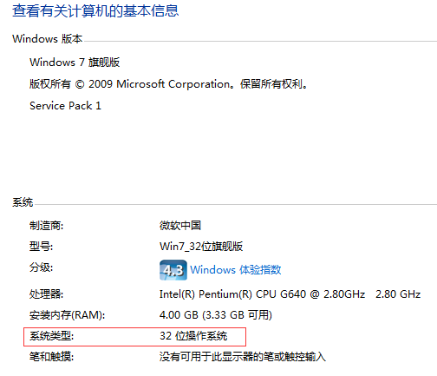
3、根据自己的系统选择对应版本的插件进行安装。

